新 书 推 荐

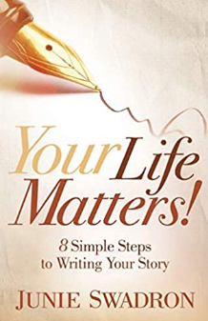
中文书名：《有意义的人生：8步学会撰写你的故事》
英文书名：Your Life Matters: 8 Simple Steps to Writing Your Story
作 者：Junie Swadron
出 版 社：Morgan James Publishing
代理公司：ANA/Susan Xia
页 数：188页
出版时间：2020年11月
代理地区：中国大陆
审读资料：电子稿
类 型：励志/ 阅读与写作

内容简介：

《有意义的人生》帮助职业女性通过撰写回忆录，尊重事实，坦诚面对她们所经历的一切。

身为作者、心理治疗师和写作教练的尤妮·丝瓦琼已在 25 年多的时间里指导他人写下了自己的人生故事。她的作品《重写你的生活》和《写下你的地方》帮助成千上万的作家渡过了写作恐惧和障碍期。在《在乎生活》中，女性学会如何：
• 实现撰写回忆录的人生梦想；
• 冲破障碍，充满自信地轻松写作；
• 写下事实，从过去的痛苦中解脱；
• 使生活中的困境成为最珍贵的礼物；
• 意识到生活中所获得的智慧可以灵启他人。

作者简介：

尤妮 丝瓦琼（Junie Swadron）是一名心理治疗师、剧作家、演讲者和写作教练。她通过鼓励作家通过写作向世界表达心声。她认为，以快乐、善良、温柔的爱和关怀相互支持最重要。尤妮生活在不列颠哥伦比亚省的维多利亚市。

谢谢您的阅读！
请将反馈信息发至：夏蕊（Susan Xia）
安德鲁·纳伯格联合国际有限公司北京代表处
北京市海淀区中关村大街甲59号中国人民大学文化大厦1705室
邮编：100872
电话：010-82504406
传真：010-82504200
Email：susan@nurnberg.com.cn
网址：http://www.nurnberg.com.cn
微博：http://weibo.com/nurnberg
豆瓣小站：http://site.douban.com/110577/

